松滋市湖北瑞石化学有限公司“6·10”一般物体打击事故调查报告-安全事故调查报告-荆州市应急管理局-政府信息公开

松滋市湖北瑞石化学有限公司“6·10”
一般物体打击事故调查报告

2022年7月14日8时，荆州市应急管理局接松滋市应急管理局上报事故信息称，6月10日7时左右，湖北瑞石化学有限公司(以下简称“瑞石公司”)一#车间发生一起致一人死亡生产安全事故，直接经济损失145万元。
根据《生产安全事故报告和调查处理条例》（国务院令第493号）、《湖北省生产安全事故报告和调查处理办法》（湖北省人民政府令第354号）和《荆州市人民政府办公室关于授权荆州市应急管理局组织事故调查组进行生产安全事故调查处理的通知》（荆政办函〔2019〕2号）文件规定，7月16日，成立由市应急管理局局长朱步洲为组长，市应急管理局、市纪委监委、市总工会、市公安局等部门为成员的“6·10”事故调查组开展事故调查工作。
事故调查组按照“四不放过”和“科学严谨、依法依规、实事求是、注重实效”的原则，通过现场勘验、调查取证，经专家组技术鉴定、综合分析，查明了事故发生的经过、原因、人员伤亡和财产损失情况，认定了事故性质，查清了相关单位和人员责任，提出了对有关责任人员和责任单位的处理意见。同时，针对事故原因及暴露出的突出问题，提出了事故防范措施建议。现将有关情况报告如下：
一、基本情况
（一）事故相关单位基本情况。
1.涉事个人。李敏为事故死者杨云的雇主，男，湖北省公安县人，身份证号码：421022********0377，现居住地：荆门市东宝区，本科学历。李敏从湖南一企业获得噻虫嗪生产技术。2021年7月底以个人名义向瑞石公司董事长易继华提出租借该公司已停用一#车间进行产品试验。试验装置改造完成后于2022年元月开始试验。
经调查确认，湖北瑞石化学有限公司一#车间事发时处于试验状态。
2.瑞石公司。成立于2012年11月27日，企业位于松滋市临港工业园枫林大道1号，法定代表人易继华，注册资本1000万元，经济性质为有限责任公司，社会代码：91421087058105139B，经营范围为二氯苄、对苯二甲醛、间苯二甲醛、联苯二氯苄及相关化学品(不含危化品)生产、销售。
经调查确认，瑞石公司除一#车间租赁给涉事个人李敏之外，事发时其他生产装置均未生产。
（二）当天天气情况。
事发当天天气情况为：多云，最高温度32℃，最低气温24℃，东北风3级，空气质量指数61良，室内作业情况良好。
（三）事发现场勘验情况。
1.涉事车间。事故地点为瑞石公司一#车间，涉事装置为2021年7月起瑞石公司租赁给李敏个人后的装置改造车间，用于噻虫嗪产品的试验。涉事车间及涉事车间的设备布局见下图1和图2。

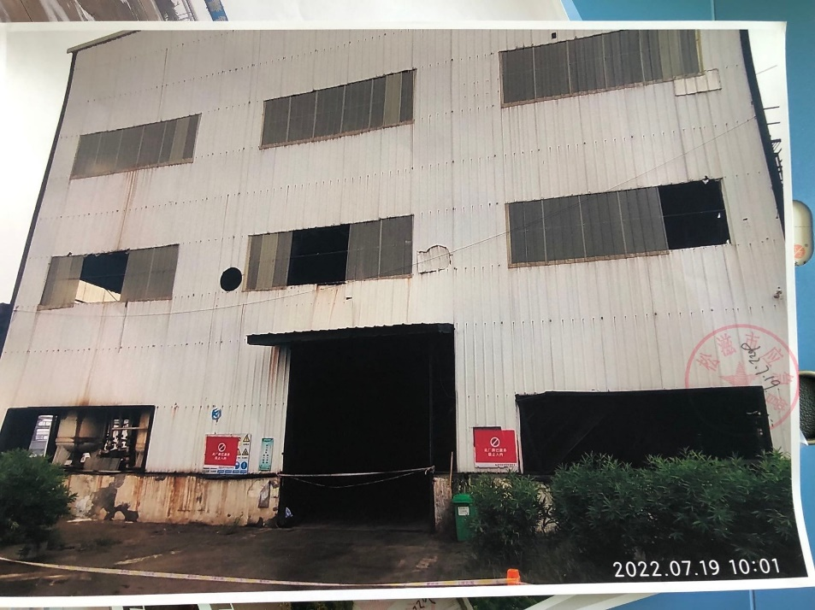
图1 事故车间外貌
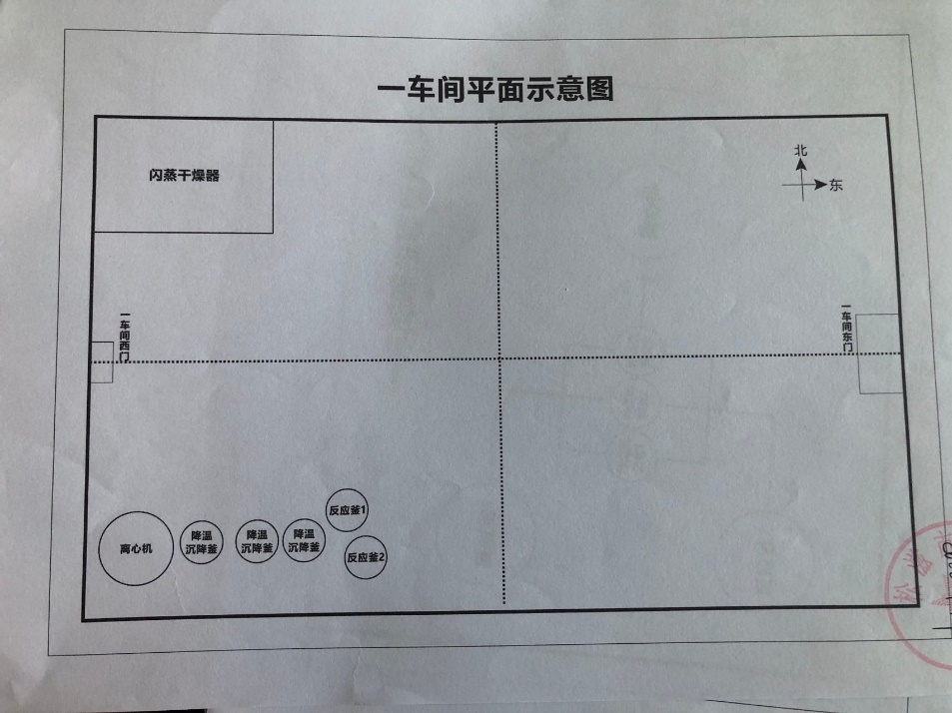
图2 涉事车间设备布局示意图
2.涉事地点和设备。事故地点为瑞石公司一#车间噻虫嗪项目烘干工序所在闪蒸干燥机处，涉事设备为旋转闪蒸气流干燥机(以下简称为闪蒸干燥机)。涉事地点和设备见图3。
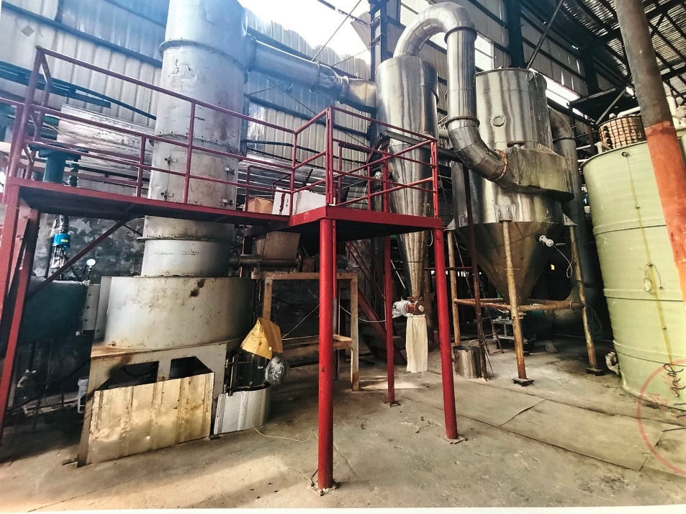
图3 涉事地点和涉事设备
闪蒸干燥机型号为XSZ-8(为瑞石公司现场已安装旧设备，未提供相应设备资料)。该设备筒体直径为0.8m，主机尺寸为0.9m(直径)×4.6m(高)。闪蒸干燥机的主要组成部件包括送风机、加热器、加料器、搅拌破碎系统、分级器、干燥主管、旋风分离器、布袋除尘器、引风机等。其工作原理为：送风机送入空气，经加热器蒸汽加热后，切线进入干燥器底部并形成旋转风场，与加料器送入的产品湿品混合后，在干燥主管内从下至上进行接触、受热和干燥，干燥物料与空气一起经旋风分离器气固分离和布袋除尘器除尘后，干燥废气经引风机排空。经分级器分离和沉积在主机下部的物料，经干燥主管下部的搅拌破碎系统打散后，重新被吹浮、烘干。
事发前，闪蒸干燥机检修人孔处未安装钢平台，仅设置了钢斜梯用于日常检修和巡查；闪蒸干燥机检修人孔平面尺寸为宽0.65m×高0.65m。检修人孔下沿距离地面约2.5m；闪蒸干燥机处的钢斜梯净宽约0.68m，与地面角度夹角约50度；人员站立在钢斜梯日常检修、观察时，脚底距离地面约1.3m。
事发前的现场示意图见图4和5。
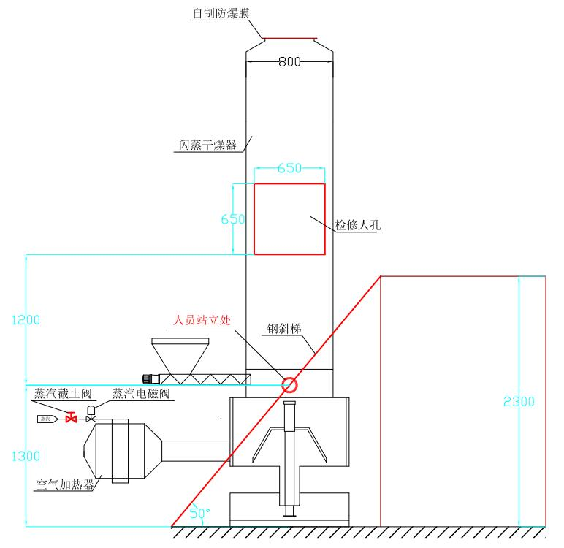
图4 涉事现场和设备立面示意图
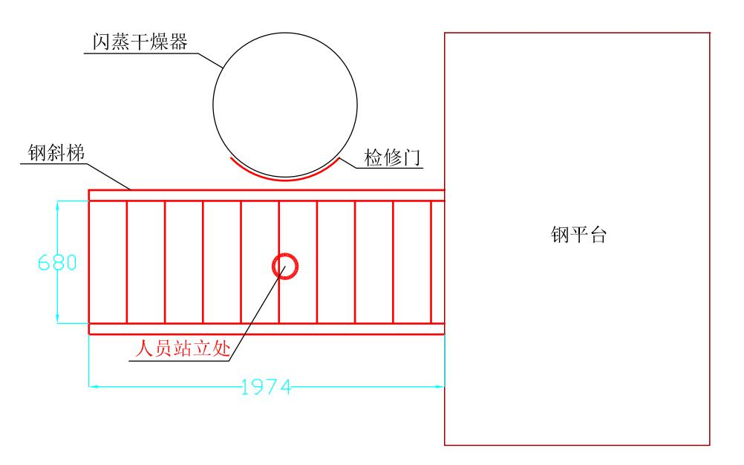
图5 涉事现场和设备俯视示意图
事发后，事故单位对闪蒸干燥机处的钢平台、钢斜梯进行了安全改造，将钢斜梯移位至闪蒸干燥机左侧，在闪蒸干燥机检修人孔前方安装了钢平台。改造后现场见图6。
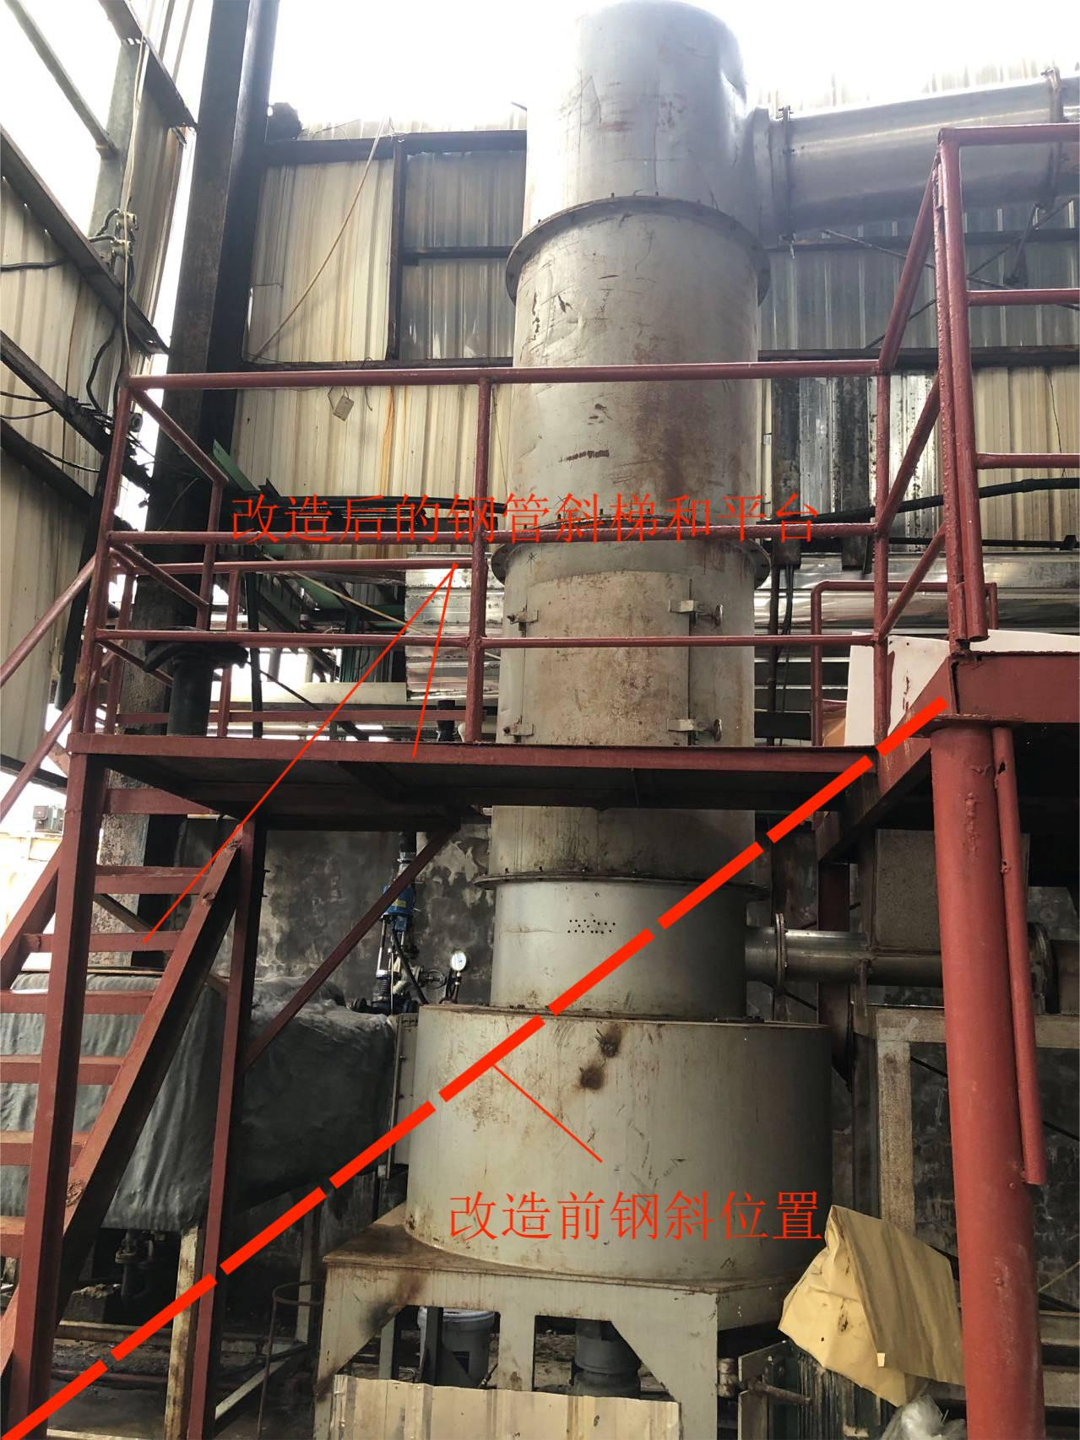
图6 涉事现场(含改造前后示意说明)
涉事闪蒸干燥机干燥主机顶部安装了企业自制的简易防爆片，见图7。
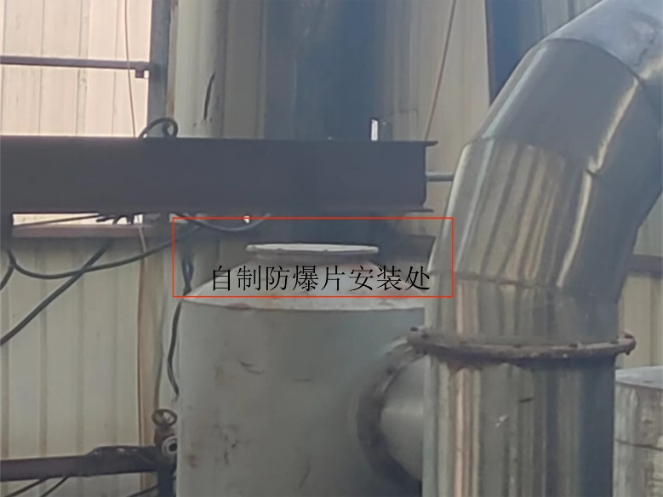
图7 涉事设备顶部自制防爆片
（四）涉事项目基本情况。
1.项目历程情况。2021年7月，李敏与瑞石公司董事长易继华沟通一#车间的租赁事宜，用于噻虫嗪农药产品的试验生产；2021年8月～12月进行装置改造(期间10月、11月停止改造)；2022年1月开始投料试验，至事故发生时共试验21批次（2022年1月试验8批次，2022年2月～3月停止试验，2022年4月～6月共试验13批）。
2.项目工艺及原料基本情况。噻虫嗪农药产品基本生产工艺为：以2-氯-5-氯噻唑(以下简称噻唑)、3-甲基-4-硝基亚胺四氢-1,3,5-噁二嗪(以下简称噁二嗪)、碳酸钾为主要原料，经合成反应(放热)、降温结晶、离心、干燥等工序制备噻虫嗪产品。噻虫嗪试验涉及的主要物料为：二氯乙烷，噻唑、噁二嗪、碳酸钾、水、盐酸和噻虫嗪。闪蒸干燥机时，噻虫嗪湿品含噻虫嗪、二氯乙烷和水，含湿量约15%。涉事项目的工艺流程见图8。
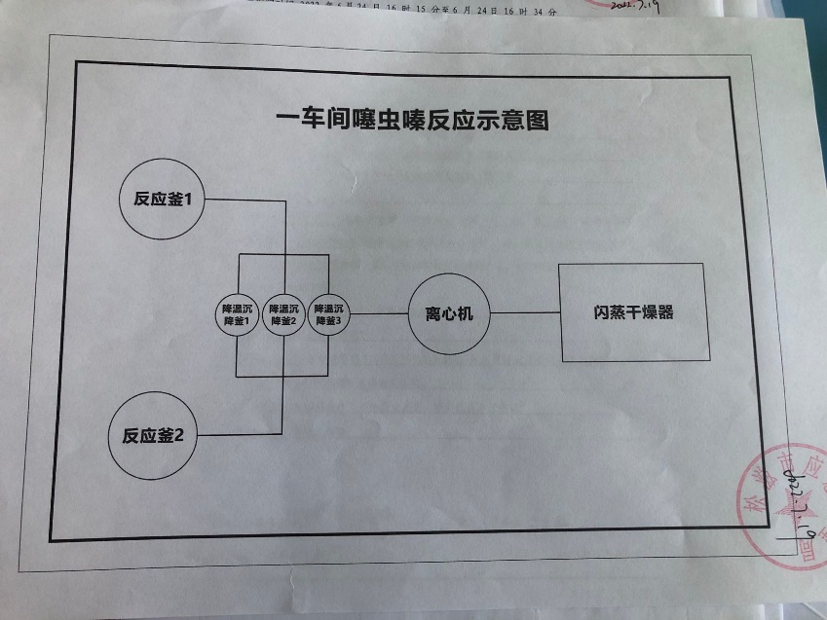
图8 噻虫嗪试验工艺流程示意图
3.事发车间租赁方安全基础管理基本情况。事发车间租赁方共有员工16人，其中生产员工14人，包括岗位生产人员8人（分两班运行，4人一班，每班班长1人，反应及离心岗位1人，烘干工序2人），及生产辅助人员6名。事发车间租赁方主要负责人为李敏，车间现场管理负责人为李鹏程。事发租赁车间无岗位操作规程，无生产原始操作记录，无员工培训记录，无安全生产责任管理制度及安全规章制度。
二、事故发生经过、报告及应急处置情况
（一）事故发生经过。
2022年6月9日上午约10时，事发车间租赁方现场负责人李鹏程安排当天白班班长靳晓东投料反应一批噻虫嗪，17时反应结束后开始降温。
6月9日晚19时20分交接班，夜班离心岗位员工严明看反应物料已降温到-2℃～-3℃，接班后开始离心该批物料，分2次离心，大约6月10凌晨约1时完成离心，离心结束后严明回宿舍休息。
6月9日晚约23时30分，当班烘干岗位员工杨云(烘干操作工)、李骏(堆码、包装作业工)开始将部分离心出来湿料进行烘干，期间烘干岗位运行正常。
6月10日约4时50分烘干完成，5时停烘干机，杨云、李骏回宿舍休息。期间班长张良山在车间巡检。
6月10日6时30分左右，李骏回车间清理卫生，6时45分杨云、严明也回车间清理卫生。6时55分左右李骏、严明清理完卫生后，到车间外等待交接班时，烘干岗位闪蒸干燥机检修人孔处发生闪爆，杨云从闪蒸楼梯上坠落至地面，脚底距离地面约1.3m。当班班长张良山和接班班长靳晓东将伤者杨云扶到准备开早会的李鹏程车上，随后送至宜都第二人民医院治疗。
6月11日5时3分，杨云经医院抢救无效死亡。
- 事故应急救援和善后处置情况。
事故发生后，李鹏程、张良山和靳晓东将伤者杨云送至宜都第二人民医院治疗。6月11日5时3分，杨云经医院抢救无效死亡。6月12日，李敏私自与杨云家属达成了赔偿事宜并完成了赔偿处理工作。
- 事故瞒报情况。
事故发生后，租赁方主要负责人李敏和现场负责人李鹏程未及时向瑞石公司报告事故情况，未按规定向松滋市经济开发区管委会和松滋应急部门报告事故情况。由于李敏与瑞石公司董事长易继华口头约定租赁瑞石公司一#车间开展实验，并且现场未经正规设计，李敏害怕如实报告该起事故会对瑞石公司和其个人造成严重法律后果而决定隐瞒不报。
7月12日下午，李敏得知该事故被群众举报，在松滋应急管理局的警示下，于当天18时30分左右将事故情况向瑞石公司总经理助理胡卫华汇报，胡卫华随即向瑞石公司总经理王先文报告，20时左右，王先文召集李敏、李鹏程、胡卫华到瑞石公司商议此事，后决定如实向董事长易继华报告事故情况。7月12日23时30分左右，胡卫华向松滋市应急管理局分管负责人电话报告该事故，分管负责人要求第二天一早当面如实汇报情况；7月13日上午6点左右，胡卫华、李敏当面向松滋市应急局分管负责人及经济开发区管委会分管负责人汇报该事故情况。
三、事故伤亡和经济损失情况
杨云，男，1974年08月14日出生，48岁，身份证住址：湖南省澧县澧谵街道蔡口滩村，身份证号：430723********1487，杨云未与李敏签订劳动合同，系瑞石公司一#车间烘干岗位操作工。
事故共造成直接经济损失145万元。主要包括死亡赔偿金、丧葬费、精神抚慰金等因劳动关系产生的各项费用及设备损失费用，无其他经济损失。
- 事故发生原因和性质
（一）直接原因。
综合现场勘查、证人证言和死者伤情报告，认定现场发生了闪爆（经现场勘查和证人证言，认定闪爆物质为二氯乙烷蒸汽）事故后，闪爆压力冲击干燥机检修人孔盖，打击杨云左侧头部及上部肢体部位，致使其从楼梯上坠落至地面，受伤死亡。
（二）管理原因。
1.违章操作。闪蒸岗位操作人员杨云违反闪蒸干燥机的正常停机原理和步骤，擅自缩短闪蒸干燥机停机降温时间和置换过程（正常耗时应约30～40分钟，事发当日闪蒸干燥机停机时间仅约耗时10分钟，远低于正常停机要求），致使干燥机内二氯乙烷残留。闪蒸干燥机停机时，未完全关闭加热器的蒸汽阀门，导致闪蒸主机内气体持续升温并形成压力，是造成发生闪爆的根本原因。
2.生产装置和安全设施不能满足安全生产要求。闪蒸干燥机钢斜梯内侧净宽和倾角均不满足《GB 4053.2-2009 固定式钢梯及平台安全要求 第2部分 钢斜梯》的规范要求。
现场未经过正规设计，安全设施投入不足，安全仪表自动化程度低。
3.从业人员不具备相应的化工生产专业技能、管理能力和安全生产知识。事发车间租赁方主要负责人李敏、现场负责人李鹏程，均未参加危险化学品生产单位的相关培训并取得相应资格证书。生产从业人员张良山、杨云、李骏、严明等入厂后，培训时间均未超过2小时，不满足《生产经营单位安全培训规定》的相关要求。
经调查认定，湖北瑞石化学有限公司“6·10”一般物体打击事故是一起瞒报的生产安全责任事故。
五、事故发生单位安全生产管理责任落实情况
（一）事发车间租赁方。
未建立和制定安全生产责任制和安全生产规章制度；未设置专门的安全机构和人员。未制定岗位生产安全操作规程和原始作业记录。隐患排查治理缺位。安全投入不足，现场管理混乱，以保密为借口，用代号代替原辅材料名称，员工不知晓物料的物化性质。职工教育培训不到位。未制定应急预案演练，未开展应急预案演练。
（二）事发车间出租方。
将生产场所、设备出租给不具备安全生产条件的个人。未与承租单位签订专门的安全生产管理协议，或者约定各自的安全生产管理职责；未对承租单位的安全生产工作统一协调、管理，未定期进行安全检查及安全问题及时督促整改。
六、有关人民政府及其部门履行职责的情况
2022年6月24日，松滋市应急管理局接到相关部门转交的6月10日瑞石公司生产安全事故线索后会同松滋市公安局、松滋市经济开发区组建工作专班进行核查。核查发现该起事故是一起生产安全责任事故，涉事企业存在瞒报行为，随即启动调查，锁定证据，并于7月14日上报荆州市应急管理局提级调查。
松滋市应急管理局在对瑞石公司的检查不深入不彻底，未发现瑞石公司一#车间违规实验，未对瑞石公司租赁行为进行监督检查，行业安全监管责任落实不力。松滋市经济开发区未对辖区内生产经营单位进行严格安全生产检查，打击非法违法行为不力，未认真履行属地安全生产监管责任。
七、事故责任认定和对事故有关责任人员的处理建议
（一）免于追究责任人员。
杨云，男，未按规定参加安全生产教育和培训，不具备与工作相适应的安全生产知识。未能有效掌握闪蒸干燥系统的操作技术要点和安全知识，对闪蒸干燥岗位的安全风险认识不足。擅自违反闪蒸干燥机操作程序，缩短正常的停机步骤和时间、未有效关闭蒸汽阀门；未认真、及时进行岗位巡回检查，排查并整改事故隐患。对事故发生负有直接责任，因其在事故中死亡免予追究责任。
（二）建议追究刑事责任人员。
1.李敏，男，事发车间租赁方主要负责人，未建立并落实、实施安全生产责任制、安全生产规章制度和操作规程等；未按照有关规定，组织制定并实施安全生产教育和培训；未有效实施安全生产投入；未组织建立并落实安全风险分级管控和隐患排查治理双重预防工作机制，督促、检查安全生产工作和消除生产安全事故隐患；未组织制定并实施生产安全事故应急救援预案；未及时、如实报告生产安全事故。未取得相应的安全管理人员证书，不具备与所从事的生产经营活动相适应的安全管理资格。未充分消化引进技术并办理相关安全手续。在发生安全事故时，没有依法及时上报，而是隐瞒不报，对事故发生负有直接责任。其行为涉嫌犯罪，建议司法机关依法追究其刑事责任。
2.李鹏程，男，事发车间租赁方生产现场负责人，负责租赁车间的生产现场全面管理。未按照相关规定，组织员工的安全生产教育和培训；未组织开展危险源辨识和评估，制订相应的安全管理措施；未及时检查安全生产状况，排查生产安全事故隐患。未取得相应的安全管理人员证书，不具备与所从事的生产经营活动相适应的安全管理资格。在发生安全事故时，没有依法及时上报，而是隐瞒不报，对事故发生负有直接责任。其行为涉嫌犯罪，建议司法机关依法追究其刑事责任。
（三）建议追究事故单位责任人员。
1.易继华，男，瑞石公司董事长。将生产场所和设备出租给不具备安全生产条件的个人；未组织与承租单位签订专门的安全生产管理协议，约定各自的安全生产管理职责；未组织对承租单位安全生产工作的统一协调和管理；未组织对承租单位的安全检查和安全问题的督促整改。责成松滋市应急管理局依据《安全生产法》第九十五条、第一百零三条的规定给予其行政处罚，依据《安全生产法》第九十四条规定给予撤职处分。
2.王先文，男，瑞石公司总经理。未组织与承租单位签订专门的安全生产管理协议，约定各自的安全生产管理职责；未组织对承租单位安全生产工作的统一协调和管理；未组织对承租单位的安全检查和安全问题的督促整改。责成松滋市应急管理局依据《安全生产法》第九十五条、第一百零三条的规定给予其行政处罚。
3.胡卫华，男，瑞石公司总经理助理。未对承租单位安全生产工作统一管理；未对承租单位开展安全检查和安全隐患督促整改。责成松滋市应急管理局依据《安全生产法》第九十六条、第一百零三条的规定给予其行政处罚。
4.杨海峰，男，瑞石公司安环总监。未定期对承租单位开展安全检查，对发现的问题及时督促整改。责成松滋市应急管理局依据《安全生产法》第九十六条、第一百零三条的规定给予其行政处罚。
（四）事故责任单位处理建议。
瑞石公司。未审查承租单位的安全生产条件和相应的资质，未与承租单位签订专门的安全生产管理协议，约定各自的安全生产管理职责；未对承租单位安全生产工作的统一协调和管理；未组织承租单位的安全检查和安全问题的督促整改，未建立健全事故隐患排查治理制度，未落实安全生产管理职责，安全隐患排查治理走过场，未对一#车间安全生产工作有效掌握，未对生产安全事故情况第一时间有效掌握。责成松滋市应急管理局依照《安全生产法》的相关规定对瑞石公司予以行政处罚。
（五）对相关政府部门追责建议。
松滋市应急管理局未认真落实行业安全监管责任，对行业领域安全生产工作重视不够，督促全市范围内的化工企业安全监管责任落实不到位，责成其向松滋市人民政府作出书面检查，并将行业领域整改情况报荆州市安委会办公室。
松滋市经济开发区临港工业园对辖区安全生产工作重视不够，督促相关企业落实主体责任不到位，责成其向松滋市人民政府作出书面检查，并将整改情况报荆州市安委会办公室。
八、事故防范及整改措施建议
为认真吸取该事故教训，举一反三，深入查找安全隐患和安全生产薄弱环节，强化企业安全生产管理，促进其安全健康发展，提出如下措施建议：
（一）严格落实企业安全生产主体责任。
瑞石公司应深刻吸取事故的经验教训，认真分析事故原因，举一反三，查漏补缺，切实健全并落实安全生产责任制，完善并有效实施各项安全生产管理制度、操作规程并加以实施。完善安全生产教育和培训计划，切实做好公司员工的三级安全教育培训。开展全方位事故隐患排查，及时发现并识别各类设备、工艺风险，并采取有效措施加以防范，提高企业安全生产水平。
（二）压实行业监管责任。
松滋市应急管理局要认真履行行业监管职责，按照“三个必须”原则要求，严格落实安全生产监管责任，加强化工行业领域作业安全生产教育宣传，加强对安全监管人员的安全教育和培训，提升执法能力和水平。要深入推进行业领域安全生产专项整治三年行动，强化对企业的安全执法检查，吸取事故教训。强化对化工行业企业应急预案管理，督促和指导企业开展专项应急演练，提升应急处置能力，全面压实企业安全生产主体责任。
（三）严格落实属地责任。
松滋市经济开发区临港工业园及其有关部门，应深刻吸取事故教训，举一反三，牢固树立科学发展、安全发展理念，强化安全生产红线意识，进一步加强领导、落实责任、明确要求，大力推进“党政同责、一岗双责、失职追责”的安全生产责任体系的建立健全与落实。强化园区内企业的安全监督管理，认真开展“打非治违”活动。
（四）强化宣传教育，营造良好氛围。
松滋市要结合安全生产“五进”活动、“班前会”活动，在全市范围内开展安全生产宣传教育培训，提高广大干部、群众的安全生产意识，进一步增强各级干部的安全生产责任感，强化企业员工的安全生产意识和应急处置能力，推动安全文化建设，提升企业本质安全。

